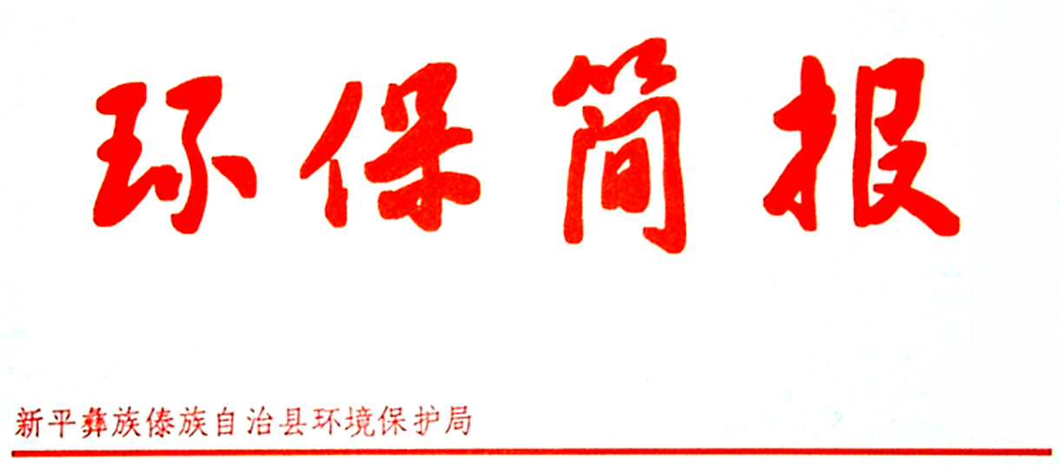

第88期
2017年9月29日

新平县环保局与县地税局完成排污费征收资料信息移交工作

《环境保护税法》将于2018年1月1日起正式实施，为确保新平县环境保护税费改革如期顺利推进，切实做好开征前各项工作，9月28日，新平县环保局、新平县地税局与新平县财政局召开环境税法实施准备工作协调会暨档案资料交接签字仪式，以上单位的主要领导、分管领导及相关股室负责人参加了会议。
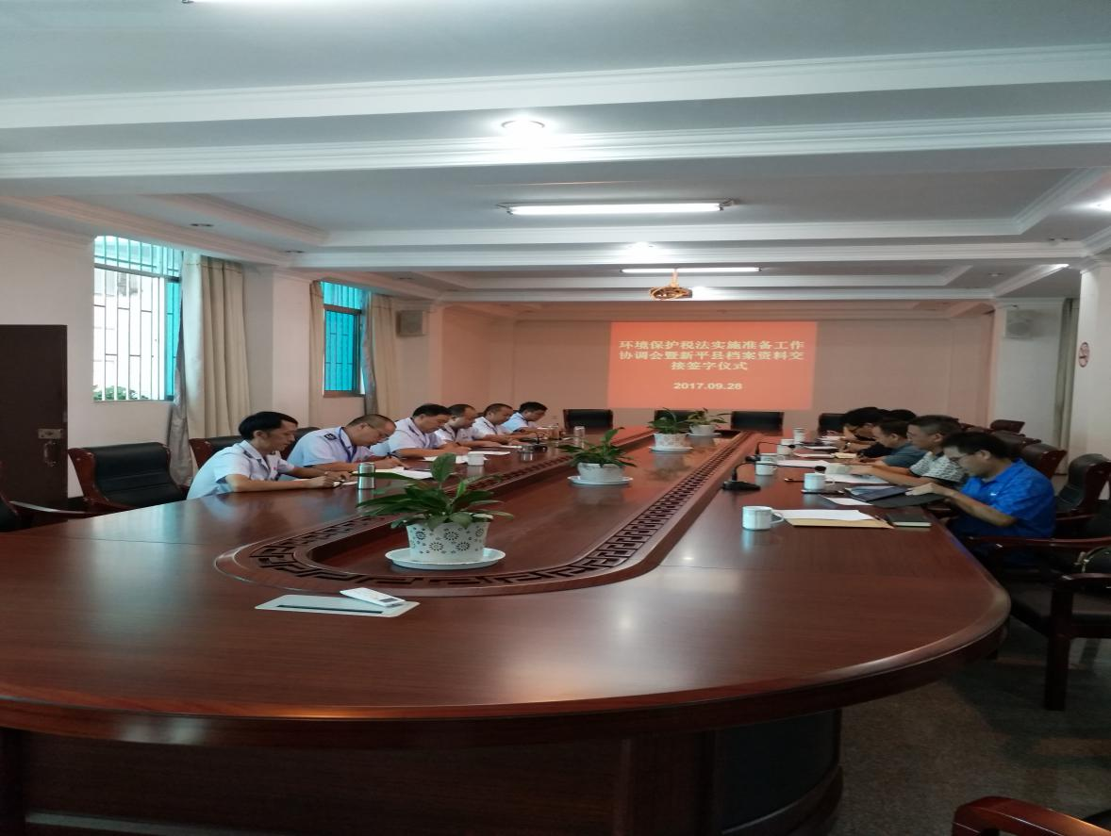
会上，三家单位的参会代表结合各自工作职能作了表态发言，表示相互配合支持全力做好环境保护税费改革工作。签字移交仪式上，新平县环保局局长张诚民代表移交方，新平县地税局党局长丁光佺代表接收方分别签字。移交仪式上，移交双方在对排污申报表、核算依据、计算方法、核定与缴纳通知书、缴费票据等档案资料仔细核对后，正式确认将16册排污费征收档案资料移交地税部门，迈出了环境保护税费改革交接工作的关键一步。
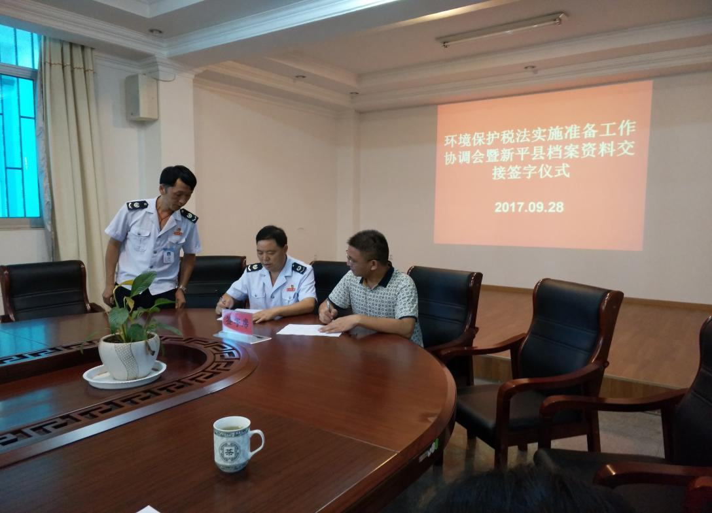
签字移交仪式后，三部门就环境保税工作进行了深入的交流，探讨排污费的征管现状及排污单位的管理情况、对费改税的意见建议，并积极建立部门良好的合作机制，确保环境保护费改税工作如期有效衔接，平稳过渡。通过本次会议，环境保护部门与地税部门进行全面、准确、完整的档案资料交接，为新平县环境保护税法实施工作全面开展起到良好的推动作用。
随后，新平县环保局、地税局与财政局就后续建立联动机制、成立工作领导小组、排污单位管理、征管范围、准确核定排放量等问题进行了积极探论，为新平县环境保护税实施奠定了良好基础。（方慧）

